Recurso de Revisión N°: 04375/INFOEM/IP/RR/2018
Recurrente: XXXXXXXXXXXXXXXXXXXX
Sujeto Obligado: Servicios Educativos Integrados al
Estado de México
Comisionada Ponente: Zulema Martínez Sánchez

Resolución del Pleno del Instituto de Transparencia, Acceso a la Información Pública y Protección de Datos Personales del Estado de México y Municipios, con domicilio en Metepec, Estado de México, a trece de febrero de dos mil diecinueve.

VISTO el expediente electrónico formado con motivo del recurso de revisión número 04375/INFOEM/IP/RR/2018, interpuesto por el C. XXXXXXXXXXXXXXXXXXXXXXX, en lo sucesivo El Recurrente, en contra de la respuesta de Servicios Educativos Integrados al Estado de México, en lo subsecuente El Sujeto Obligado, se procede a dictar la presente resolución.

A N T E C E D E N T E S D E L A S U N T O

PRIMERO. De la Solicitud de Información.

Con fecha treinta y uno de octubre de dos mil dieciocho, El Recurrente, presentó a través del Sistema de Acceso a la Información Mexiquense (SAIMEX) ante El Sujeto Obligado, solicitud de acceso a la información pública, registrada bajo el número de expediente 00199/SEIEM/IP/2018, mediante la cual solicitó información en el tenor siguiente:
“Documentos que acreditan la propiedad de las instalaciones ocupadas por la supervisión escolar 007 del departamento de educación preescolar del Valle de

Toluca ubicado en el fraccionamiento Santa Elena. Dirigir la información a Colonos del Fraccionamiento Santa Elena A.C.” [Sic]

Modalidad de entrega: A través del SAIMEX.

SEGUNDO. De la solicitud de aclaración.

En el expediente electrónico SAIMEX, se aprecia que el día siete de noviembre de dos mil dieciocho, El Sujeto Obligado solicitó aclaración a la solicitud de información señalando en síntesis lo siguiente:

“Con fundamento en los artículos 53 fracciones II y VI, y 159 de la Ley de Transparencia y Acceso a la Información Pública del Estado de México y Municipios, atentamente le solicito,

se sirva ampliar su requerimiento, a efecto de proporcionar la Clave de Centro de

Trabajo de la Supervisión a la que hace mención, de igual manera referir el domicilio

completo de dicha supervisión, incluyendo municipio.”

Adjuntando el documento “SOL 00199SEIEMIP2018 ACLARACIÓN.pdf”, mismo del cual se omite su inserción en virtud de que es del conocimiento de las partes.

TERCERO. Del desahogo de la aclaración.

En las constancias que obran en el expediente electrónico se advierte que en fecha doce de noviembre de dos mil dieciocho, se realizó el desahogo de la aclaración en los términos siguientes.

“SUPERVISIÓN DE EDUCACIÓN SECUNDARIA ZONA S066/07 CON CLAVE:
15FIS2017Z. Dirección: Hacienda Tres Marias SN , Santa Elena CP: 52105. San Mateo Atenco, México. Coordenadas GPS: 19.2828967, -99.5457805”

CUARTO. De la respuesta del Sujeto Obligado.

En el expediente electrónico SAIMEX, se aprecia que el día dieciséis de noviembre de dos mil dieciocho, El Sujeto Obligado dio respuesta a la solicitud de información señalando en síntesis lo siguiente:

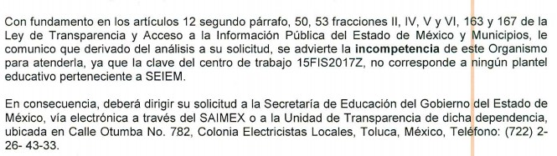

QUINTO. Del recurso de revisión.

Inconforme con la respuesta notificada por el sujeto obligado, El Recurrente interpuso el recurso de revisión, en fecha veinte de noviembre de dos mil dieciocho, el cual fue registrado en el sistema electrónico con el expediente número 04375/INFOEM/IP/RR/2018, en el cual arguye, las siguientes manifestaciones:

Acto Impugnado:

“INCOPETENCIA DEL SUJETO OBLIGADO” [sic]

Razones o Motivos de Inconformidad:

“POR ERROR DEL SOLICITANTE EN LA ACLARACIÓN SE DIO INFORMACION QUE NO CORRESPONDE AL CENTRO DE TRABAJO DEL QUE SE SOLICITA LA INFORMACIÓN. LES SOLICITAMOS AMABLEMENTE OTORGARLA CONSIDERANDO QUE LA DIRECCIÓN DE LA SUPERVISIÓN ES HACIENDA DEL SANTIN S/N, FRACCIONAMIENTO SANTA ELENA, SAN MATEO ATENCO ESTADO DE MEXICO, C.P. 52105. A LA VISTA NO SE OBSERVA CLAVE DEL CENTRO DE TRABAJO, ANEXAMOS IMAGEN FOTOGRAFICA DE LA FACHADA CON LA INFORMACIÓN DE QUE SI CORRESPONDE A LA SEIEM. DIRIGIR LA INFORMACION A COLONOS DEL FRACCIONAMIENTO SANTA ELENA A.C.” [sic]

Adjuntando el archivo denominado “supervisión 007 SEIEM.jpg” del que se desprende una imagen que a continuación se inserta.

||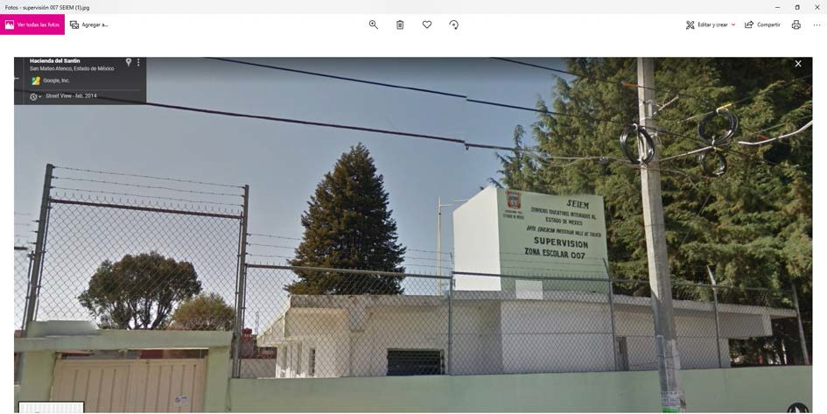

SEXTO. Del turno del recurso de revisión.

Medio de impugnación que le fue turnado a la Comisionada Zulema Martínez Sánchez, por medio del sistema electrónico en términos del arábigo 185 fracción I de la Ley de Transparencia y Acceso a la información Pública del Estado de México y Municipios, del cual recayó acuerdo de admisión en fecha veintiséis de noviembre de

dos mil dieciocho, determinándose en él, un plazo de siete días para que las partes manifestaran lo que a su derecho corresponda en términos del numeral ya citado.

SÉPTIMO. De la etapa de instrucción.

Así, en la etapa de instrucción, se advierte que en fecha tres de diciembre el sujeto obligado presentó el respectivo informe justificado y, en fecha diez de noviembre el recurrente remitió manifestaciones, mismas a las que se hará referencia más adelante, por lo que se decretó el cierre de la instrucción en fecha dieciocho de enero de los corrientes, en términos del artículo 185 fracción VI de la Ley de Transparencia y Acceso a la Información Pública del Estado de México y Municipios, iniciando el término legal para dictar resolución definitiva del asunto.

C O N S I D E R A N D O

PRIMERO. De la competencia.

Este Instituto de Transparencia, Acceso a la Información Pública y Protección de Datos Personales del Estado de México, es competente para conocer y resolver el presente recurso de revisión interpuesto por El Recurrente conforme a lo dispuesto en los artículos 6, apartado A, fracción IV de la Constitución Política de los Estados Unidos Mexicanos, 5, párrafos vigésimo, vigésimo primero y vigésimo segundo fracción IV de la Constitución Política del Estado Libre y Soberano de México, 1, 2 fracción II, 13, 29,

36 fracciones II y III, 176, 178, 179 fracción I, 181 párrafo tercero, 182, 185, 188 y 194 de la Ley de Transparencia y Acceso a la Información Pública del Estado de México y Municipios, 9 fracciones I, XXIV, 11 y 14 fracción I del Reglamento Interior del Instituto de Transparencia, Acceso a la Información Pública y Protección de Datos Personales del Estado de México.

SEGUNDO. Sobre los alcances del recurso de revisión.

Derivado de la impugnación realizada, es preciso e importante señalar que el recurso de revisión inmerso en la Ley de Transparencia vigente en la entidad, tiene el fin y alcance que señalan los numerales 176, 179, 181 párrafo cuarto, 194 y 195 y demás aplicables de la Ley de Transparencia y Acceso a la Información Pública del Estado de México y Municipios vigente, el cual será analizado conforme a las actuaciones que obren en el expediente electrónico, con la finalidad de reparar cualquier posible afectación al derecho de acceso a la información pública y garantizando el principio rector de máxima publicidad.

TERCERO. De las causas de improcedencia.

En el procedimiento de acceso a la información y de los medios de impugnación de la materia, se advierten diversos supuestos de procedibilidad, los cuales deben estudiarse con la finalidad de dar cumplimiento a los principios de legalidad y

objetividad inmersos en el artículo 9 de Ley de Transparencia y Acceso a la Información Pública del Estado de México y Municipios, en correlación con la seguridad jurídica que debe generar lo actuado ante este Organismo garante.

De lo anterior, el estudio de las causas de improcedencia que se hagan valer por las partes o que se advierta de oficio por este Resolutor debe ser objeto de análisis previo al estudio de fondo del asunto, ya que el estudio de los presupuestos procesales sobre el inicio o trámite de un proceso genera eficacia jurídica de las resoluciones, más aún que se trata de una figura procesal adoptada en la ley de la materia la cual impide su estudio y resolución cuando una vez admitido el recurso de revisión, se advierta una causa de improcedencia que permita sobreseer el recurso de revisión sin estudiar el fondo del asunto; circunstancias anteriores que no son incompatibles con el derecho de acceso a la justicia, ya que éste no se coarta por regular causas de improcedencia y sobreseimiento con tales fines1.

1 IMPROCEDENCIA Y SOBRESEIMIENTO EN EL JUICIO DE AMPARO. LAS CAUSAS PREVISTAS EN LOS ARTÍCULOS 73 Y 74 DE LA LEY DE LA MATERIA, RESPECTIVAMENTE, NO SON INCOMPATIBLES CON EL ARTÍCULO 25.1 DE LA CONVENCIÓN AMERICANA SOBRE DERECHOS HUMANOS.
Del examen de compatibilidad de los artículos 73 y 74 de la Ley de Amparo con el artículo 25.1 de la Convención Americana sobre Derechos Humanos no se advierte que el derecho interno desatienda los estándares que pretenden proteger los derechos humanos en dicho tratado, por regular causas de improcedencia y sobreseimiento que impiden abordar el estudio de fondo del asunto en el juicio de amparo, en virtud de que el propósito de condicionar el acceso a los tribunales para evitar un sobrecargo de casos sin mérito, es en sí legítimo, por lo que esa compatibilidad, en cuanto a los requisitos para la admisibilidad de los recursos dependerá, en principio, de los siguientes criterios: no pueden ser irracionales ni de tal naturaleza que despojen al derecho de su esencia, ni discriminatorios y, en el caso, la razonabilidad de esas causas se justifica por la viabilidad de que una

Así las cosas, al no existir causas de improcedencia invocadas por las partes ni advertidas de oficio por este Resolutor, se procede al análisis del asunto en los siguientes términos.

CUARTO. Estudio y resolución del asunto.

Ahora bien, se procede al análisis del presente recurso, así como al contenido íntegro de las actuaciones que obran en el expediente electrónico, para así estar en posibilidad este Órgano Colegiado de dictar el fallo correspondiente conforme a derecho, tomando en consideración los elementos aportados por las partes y apegándose en todo momento al principio de máxima publicidad consagrado en nuestra Constitución Federal, Local y demás leyes aplicables en la materia, así como en los tratados internacionales en los que el Estado Mexicano sea parte, en concordancia con el artículo 8 de la Ley de Transparencia local.

Como se enunció en los antecedentes de la presente resolución, los requerimientos solicitados fueron los siguientes:

eventual sentencia concesoria tenga un ámbito de protección concreto y no entre en conflicto con el orden jurídico, no son de tal naturaleza que despojen al derecho de su esencia ni tampoco son discriminatorias, pues no existe alguna condicionante para su aplicabilidad, en función de cuestiones personales o particulares del quejoso. Por tanto, las indicadas causas de improcedencia y sobreseimiento no son incompatibles con el citado precepto 25.1, pues no impiden decidir sencilla, rápida y efectivamente sobre los derechos fundamentales reclamados como violados dentro del juicio de garantías.

“Documentos que acreditan la propiedad de las instalaciones ocupadas por la supervisión escolar 007 del departamento de educación preescolar del Valle de Toluca ubicado en el fraccionamiento Santa Elena. Dirigir la información a Colonos del Fraccionamiento Santa Elena A.C.” [Sic]

De lo anterior, EL SUJETO OBLIGADO solicitó aclaración:

“Con fundamento en los artículos 53 fracciones II y VI, y 159 de la Ley de Transparencia y Acceso a la Información Pública del Estado de México y Municipios, atentamente le solicito,

se sirva ampliar su requerimiento, a efecto de proporcionar la Clave de Centro de

Trabajo de la Supervisión a la que hace mención, de igual manera referir el domicilio

completo de dicha supervisión, incluyendo municipio.”

Desahogándose la aclaración en los siguientes términos:

“SUPERVISIÓN DE EDUCACIÓN SECUNDARIA ZONA S066/07 CON CLAVE:
15FIS2017Z. Dirección: Hacienda Tres Marias SN , Santa Elena CP: 52105. San Mateo Atenco, México. Coordenadas GPS: 19.2828967, -99.5457805”

Ante lo cual, el sujeto obligado manifestó lo siguiente:

Respuesta que el particular considera que le es desfavorable y hace valer las siguientes razones o motivos de inconformidad.

Razones o Motivos de Inconformidad:

“POR ERROR DEL SOLICITANTE EN LA ACLARACIÓN SE DIO INFORMACION QUE NO CORRESPONDE AL CENTRO DE TRABAJO DEL QUE SE SOLICITA LA INFORMACIÓN. LES SOLICITAMOS AMABLEMENTE OTORGARLA CONSIDERANDO QUE LA DIRECCIÓN DE LA SUPERVISIÓN ES HACIENDA DEL SANTIN S/N, FRACCIONAMIENTO SANTA ELENA, SAN MATEO ATENCO ESTADO DE MEXICO, C.P. 52105. A LA VISTA NO SE OBSERVA CLAVE DEL CENTRO DE TRABAJO, ANEXAMOS IMAGEN FOTOGRAFICA DE LA FACHADA CON LA INFORMACIÓN DE QUE SI CORRESPONDE A LA SEIEM. DIRIGIR LA INFORMACION A COLONOS DEL FRACCIONAMIENTO SANTA ELENA A.C.” [sic]

Como se aprecia de los motivos de inconformidad, se advierte que el solicitante refiere que por error de éste, en la aclaración se dio información que no corresponde al centro de trabajo del que se solicita la información, refiriendo nuevos datos y anexando una imagen fotográfica de la fachada del lugar del que se desea la información.

Bajo las premisas anteriores, se concluye que en la especie será motivo de análisis si efectivamente, la respuesta otorgada por parte del sujeto obligado satisface los requisitos establecidos por la Ley de la materia.

En primera instancia, nuestra Carta Magna dispone que para el ejercicio del derecho de acceso a la información los Estados deben observar diversos principios y bases, entre los cuales se establece que toda la información en posesión de cualquier autoridad, órgano, organismo, órganos autónomos, así como de cualquier sindicato que reciba y ejerza recursos públicos o realice actos de autoridad en el ámbito federal, estatal y municipal, es pública y sólo podrá ser reservada temporalmente por razones de interés público y seguridad nacional, en los términos que fijen las leyes, ello se aprecia en el Artículo 6, apartado A, numeral I de la Constitución Política de los Estados Unidos Mexicanos que a la letra establece:

“Artículo 6
…

Para el ejercicio del derecho de acceso a la información, la Federación, los Estados y el Distrito Federal, en el ámbito de sus respectivas competencias, se regirán por los siguientes principios y bases:

- Toda la información en posesión de cualquier autoridad, entidad, órgano y organismo de los Poderes Ejecutivo, Legislativo y Judicial, órganos autónomos, partidos políticos, fideicomisos y fondos públicos, así como de cualquier persona física, moral o sindicato que reciba y ejerza recursos públicos o realice actos de autoridad en el ámbito federal, estatal y municipal, es pública y sólo podrá ser reservada temporalmente por razones de interés público y seguridad nacional, en los términos que fijen las leyes. En la interpretación de este derecho deberá prevalecer el principio de máxima publicidad. Los sujetos obligados deberán documentar todo acto que derive del ejercicio de sus facultades, competencias o funciones, la ley determinará los supuestos específicos bajo los cuales procederá la declaración de inexistencia de la información.

Ahora bien, en atención a lo dispuesto por los artículos 3, fracción XI y 12 de la Ley de Transparencia y Acceso a la Información Pública del Estado de México y Municipios, los cuales son del tenor literal siguiente:

“Artículo 3.- Para los efectos de la presente Ley se entenderá por:
…
XI. Documento: Los expedientes, reportes, estudios, actas, resoluciones, oficios, correspondencia, acuerdos, directivas, directrices, circulares, contratos, convenios, instructivos, notas, memorandos, estadísticas o bien, cualquier otro

registro que documente el ejercicio de las facultades, funciones y

competencias de los sujetos obligados, sus servidores públicos e

integrantes, sin importar su fuente o fecha de elaboración. Los documentos

podrán estar en cualquier medio, sea escrito, impreso, sonoro, visual, electrónico, informático u holográfico;

Artículo 4. El derecho humano de acceso a la información pública es la prerrogativa de las personas para buscar, difundir, investigar, recabar, recibir y solicitar información pública, sin necesidad de acreditar personalidad ni interés jurídico.

Toda la información generada, obtenida, adquirida, transformada,

administrada o en posesión de los sujetos obligados es pública y accesible

de manera permanente a cualquier persona, en los términos y condiciones que

se establezcan en los tratados internacionales de los que el Estado mexicano sea parte, en la Ley General, la presente Ley y demás disposiciones de la materia, privilegiando el principio de máxima publicidad de la información. Solo podrá ser clasificada excepcionalmente como reservada temporalmente por razones de interés público, en los términos de las causas legítimas y estrictamente necesarias previstas por esta Ley.
Los sujetos obligados deben poner en práctica, políticas y programas de acceso a la información que se apeguen a criterios de publicidad, veracidad, oportunidad, precisión y suficiencia en beneficio de los solicitantes.

Artículo 12. Quienes generen, recopilen, administren, manejen, procesen, archiven o conserven información pública serán responsables de la misma en los términos de las disposiciones jurídicas aplicables.

Los sujetos obligados sólo proporcionarán la información pública que se

les requiera y que obre en sus archivos y en el estado en que ésta se

encuentre. La obligación de proporcionar información no comprende el

procesamiento de la misma, ni el presentarla conforme al interés del

solicitante; no estarán obligados a generarla, resumirla, efectuar cálculos

o practicar investigaciones.”

[Énfasis añadido]

De la interpretación a los preceptos citados, se desprende que es información pública la contenida en los documentos que los Sujetos Obligados generen, administren o se encuentre en su posesión en el ejercicio de sus atribuciones y que toda la información generada, obtenida, adquirida, transformada, administrada o en posesión de los sujetos obligados es pública y accesible de manera permanente a cualquier persona; que los sujetos obligados proporcionarán únicamente la información pública que se les requiera y en el estado que se encuentre y que, no se encuentran obligados a presentarla de conformidad con el interés del solicitante.

Es menester señalar que la Ley de Transparencia y Acceso a la Información Pública del Estado de México y Municipios establece la imperativa a que todo sujeto obligado deberá documentar todo acto que derive del ejercicio de sus facultades, competencias o funciones como se desprende del arábigo 18 de la citada ley que a la letra señala:

“Artículo 18. Los sujetos obligados deberán documentar todo acto que

derive del ejercicio de sus facultades, competencias o funciones,

considerando desde su origen la eventual publicidad y reutilización de la

información que generen. (Sic)

Luego entonces, resulta inconcuso que del numeral en cita se arriba a la determinación de que en el presente asunto se actualiza el principio de presunción de existencia y principio de documentar, conforme a lo establecido en los numerales 18 y 19 de la ley local en la materia, que prescriben que la información debe existir si se refiere a las facultades, competencias y funciones que los ordenamientos jurídicos aplicables otorgan a los sujetos obligados, ya que tienen el deber de documentar todo acto que derive del ejercicio de las mismas, como se muestra a continuación:

“Artículo 19. Se presume que la información debe existir si se refiere a las facultades, competencias y funciones que los ordenamientos jurídicos aplicables otorgan a los sujetos obligados.

En los casos en que ciertas facultades, competencias o funciones no se hayan ejercido, se debe motivar la respuesta en función de las causas que motiven tal circunstancia.

Si el sujeto obligado, en el ejercicio de sus atribuciones, debía generar, poseer o administrar la información, pero ésta no se encuentra, el Comité de transparencia deberá emitir un acuerdo de inexistencia, debidamente fundado

y motivado, en el que detalle las razones del por qué no obra en sus archivos.” (Sic)

Ahora bien, a efecto de determinar si efectivamente lo solicitado por el particular se encuentra dentro de sus facultades, competencias y/o funciones del sujeto obligado, este Órgano Resolutor deberá analizar cuál es o cuales son las áreas del sujeto obligado que podrían contener o generar la información que desea conocer el recurrente, como se verá en las líneas subsecuentes.

De la solicitud primigenia se advierte que lo que el particular desea conocer es, a manera de desglose, lo siguiente.

1. El o los documentos que acrediten la propiedad de las instalaciones ocupadas por la supervisión escolar 007 del departamento de educación preescolar del Valle de Toluca ubicado en el fraccionamiento Santa Elena.

En ese sentido, el sujeto obligado solicitó una aclaración requiriendo la clave del centro de trabajo y el domicilio completo incluyendo Municipio, lo cual, a consideración de éste Órgano Garante, no resultaba necesario, toda vez que primeramente el hoy recurrente no tiene por qué conocer dichos datos con exactitud y aunado a ello, al referir “supervisión escolar 007” y “departamento de educación preescolar del Valle de Toluca”, el sujeto obligado pudo proporcionar información

con dichos elementos, pues tanto la supervisión escolar 007 como el departamento de educación preescolar del Valle de Toluca deben tener alguna ubicación física y por tanto, el sujeto obligado puede contar con información que colme lo pretendido.

De manera posterior al desahogar la aclaración aporta otros elementos y es entonces cuando el sujeto obligado manifiesta su incompetencia para dar respuesta, orientando al particular a realizar la solicitud ante sujeto obligado distinto; de manera posterior al promover el recurso de revisión adjunta una foto en donde se advierte la fachada de un inmueble con las palabras “SEIEM”, “Servicios Educativos Integrados al Estado de México”, “Dpto. Educación Preescolar Valle de Toluca”, “Supervisión Zona Escolar 007”, mismo que si bien es cierto no puede ser considerado como prueba, sí pudiera resultar un indicio.

En ese sentido, el sujeto obligado manifestó que, de conformidad con el artículo 12 párrafo segundo de la Ley de Transparencia y Acceso a la Información Pública del Estado de México y Municipios; el cual dispone que los sujetos obligados sólo proporcionaran la información pública que se les requiera y que obre en sus archivos y en el estado en que ésta se encuentre y que la obligación de proporcionar información no comprende el procesamiento de la misma, ni el presentarla conforme al interés del solicitante; no estando obligados a generarla, resumirla, efectuar cálculos o practicar investigaciones y que, por lo tanto se considera colmado el derecho de acceso a la información pretendido, pues se ha otorgado respuesta a la aclaración.

En ese orden de ideas, se desprenden elementos necesarios para que los Sujetos Obligados den acceso a la información pública como son:

a) Deberán proporcionar información que se les requiera y obre en sus archivos.

- Deberán documentar todo acto siempre y cuando derive de sus facultades, competencias o funciones.

- Proporcionar a información pública que generen, administren o posean en el ejercicio de sus atribuciones.

Tal y como se observa de los requerimientos del particular, las referidas excepciones se actualizan, toda vez que la información solicitada pudiera obrar en los archivos del sujeto obligado por los argumentos que a continuación se exponen.

La Ley que crea el Organismo Público Descentralizado denominado Servicios Educativos Integrados el Estado de México, establece en su artículo 3° lo siguiente.

“Artículo 3.- El Organismo de conformidad con las políticas del Ejecutivo Estatal, tendrá las siguientes atribuciones:
[…]

XVI. Administrar su patrimonio conforme a esta Ley y demás disposiciones aplicables.”

Por otra parte, el Manual General de Organización del sujeto obligado, contiene lo siguiente:

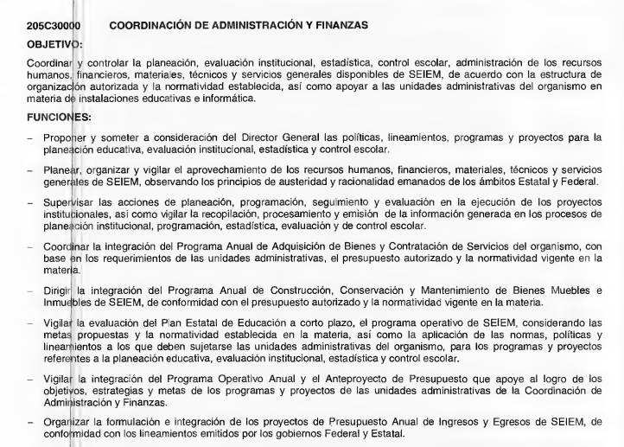

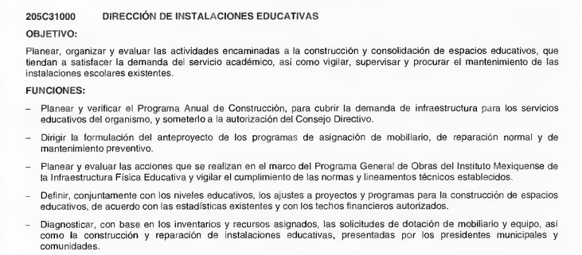

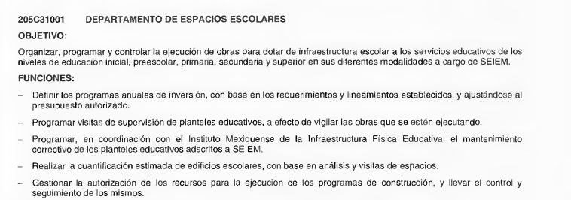



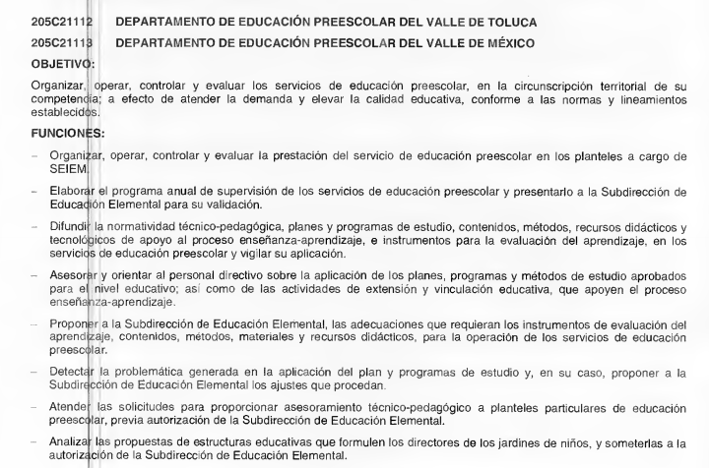

De conformidad con los preceptos anteriormente transcritos, se advierte que la Ley que crea al Organismo denominado Servicios Educativos Integrados el Estado de México, refiere que el sujeto obligado entre sus atribuciones cuenta con la de administrar su patrimonio de conformidad con lo que para tal efecto establecen las disposiciones aplicables, que la Coordinación de Administración y Finanzas dentro de sus funciones cuenta con la de dirigir la integración del Programa Anual de Construcción, Conservación y Mantenimiento de Bienes Muebles e Inmuebles del sujeto obligado, que la Dirección de Instalaciones Educativas dentro de su objetivo tiene el planear, organizar y evaluar las actividades encaminadas a la construcción y

consolidación de espacios educativos, por otra parte el Departamento de Espacios Escolares tiene como objetivo el organizar, programar y controlar la ejecución de obras para dotar de infraestructura escolar a los servicios educativos y que, el Departamento de Preservación de Instalaciones dentro de sus funciones formula programas de mantenimiento y elabora los anteproyectos de reparación de edificios escolares y oficinas, en ese orden de ideas, se advierte que el sujeto obligado podría contar en sus archivos con la información a la que desea tener acceso el solicitante, ya sea porque la genere, la obtenga de alguna manera, la administre o de alguna forma la posea, toda vez que de los preceptos transcritos se advierte que sí se considera en su patrimonio que pudiera contar con bienes inmuebles, por lo cual será dable ordenar el documento donde conste lo requerido.

Ahora bien, en atención a que, de la solicitud se advierte que el particular refiere las palabras “departamento de educación preescolar del Valle de Toluca”, el sujeto obligado pudo proporcionar información con dichos elementos, toda vez que el departamento de educación preescolar del Valle de Toluca existe dentro de su Manual General de Organización y por lo tanto, se presume que debe tener alguna ubicación física y por ello, el sujeto obligado puede contar con información que colme lo pretendido.

En conclusión de todo lo anterior, como se observó, el Sujeto Obligado puede contar entre sus archivos con el o los documentos a través de los cuales puede colmarse el derecho de acceso a la información del recurrente, mismos que, de manera enunciativa más no limitativa se podrá encontrar en las áreas o direcciones referidas en el estudio antepuesto.

Por lo anterior, es procedente la entrega en versión pública en caso de ser procedente, del o de los documentos que acrediten la propiedad de las instalaciones ocupadas por

la supervisión escolar 007 del departamento de educación preescolar del Valle de Toluca.

De la versión pública.

De manera invariable, se debe de privilegiar el acceso a la información bajo el principio de máxima divulgación, empero sin violar el derecho a la intimidad por medio de la protección de datos personales. En este sentido, la versión pública nos permite eliminar, suprimir o borrar la información clasificada como reservada o confidencial para permitir su acceso.

Resulta oportuno precisar que las versiones públicas deben de acompañarse del Acuerdo del Comité de Transparencia del Sujeto Obligado que la sustente, en el que se plasmen los argumentos, fundamentos y razones que llevaron al Sujeto Obligado a testar datos del soporte documental. La hipótesis contraria implica que el documento entregado no es una versión pública, sino un documento tachado o ilegible, generando en consecuencia, un estado de incertidumbre e inseguridad jurídica al solicitante.

Sirve de sustento a manera de robustecer lo expuesto, los artículos 3 fracción IX y XLV, 49 fracción VIII, 122 y 132 fracción II de la Ley de Transparencia y Acceso a la

Información Pública del Estado de México y Municipios, los cuales se plasman a continuación:
Artículo 3. Para los efectos de la presente Ley se entenderá por: (…)
IX. Datos personales: La información concerniente a una persona, identificada o identificable según lo dispuesto por la Ley de Protección de Datos Personales del Estado de México;
(…)

XLV. Versión pública: Documento en el que se elimine, suprime o borra la información clasificada como reservada o confidencial para permitir su acceso.
Artículo 49. Los Comités de Transparencia tendrán las siguientes atribuciones: (…)
VIII. Aprobar, modificar o revocar la clasificación de la información

Artículo 122. La clasificación es el proceso mediante el cual el sujeto obligado determina que la información en su poder actualiza alguno de los supuestos de reserva o confidencialidad, de conformidad con lo dispuesto en el presente título.
(…)

Artículo 132. La clasificación de la información se llevará a cabo en el momento en que:
(…)

II. Se determine mediante resolución de autoridad competente; o

(…)

Por ende, resulta necesario que el Comité de Transparencia del Sujeto Obligado emita el Acuerdo de Clasificación correspondiente que sustente la versión pública, el cual deberá cumplir cabalmente las formalidades previstas en el artículo 137 de la Ley de Transparencia y Acceso a la Información Pública del Estado de México y Municipios, así como los numerales aplicables de los LINEAMIENTOS GENERALES EN MATERIA DE CLASIFICACIÓN Y DESCLASIFICACIÓN DE LA INFORMACIÓN, ASÍ COMO PARA LA ELABORACIÓN DE VERSIONES PÚBLICAS, publicados en
el Diario Oficial de la Federación en fecha quince de abril de dos mil dieciséis, mediante Acuerdo del Consejo Nacional del Sistema Nacional de Transparencia, Acceso a la Información Pública y Protección de Datos Personales.

Efectos de la resolución.

En cumplimiento a lo establecido en la fracción III del numeral 188 de la Ley de Transparencia vigente en la entidad, el presente fallo tiene los efectos siguientes.

Del sumario se desprendió que el sujeto obligado omitió atender de manera adecuada la solicitud del recurrente, de lo cual se duele el particular haciendo valer los motivos de inconformidad correspondientes, los cuales devienen fundados y como consecuencia, se deberá ordenar la entrega del o de los documentos en donde conste lo solicitado por el particular.

Para lo cual el sujeto obligado deberá realizar los trámites internos para la debida atención de la solicitud de información, siguiendo los parámetros fijados en la Ley de Transparencia y Acceso a la Información Pública del Estado de México y Municipios y en el supuesto de que la información contenga datos personales se deberá generar la versión pública correspondiente acompañada del acuerdo de clasificación.

En mérito de lo expuesto en líneas anteriores, resultan parcialmente fundados los motivos de inconformidad que arguye El Recurrente en su medio de impugnación que fue materia de estudio, por ello con fundamento en la primera hipótesis de la fracción III del artículo 186, de la Ley de Transparencia y Acceso a la Información Pública del Estado de México y Municipios, se REVOCA la respuesta a la solicitud de información número 00199/SEIEM/IP/2018 que ha sido materia del presente fallo.

Por lo antes expuesto y fundado es de resolverse y;

S E R E S U EL V E

PRIMERO. Se REVOCA la respuesta entregada por el Sujeto Obligado a la solicitud de información número 00199/SEIEM/IP/2018, por resultar fundados los motivos de inconformidad que arguye El Recurrente, en términos del Considerando Cuarto de la presente resolución.

SEGUNDO. Se ordena al Sujeto Obligado haga entrega al Recurrente a través del SAIMEX, en versión pública en caso de ser procedente, de:

  - El o los documentos que acrediten la propiedad de las instalaciones ocupadas por la supervisión de la zona escolar 007 del departamento de educación preescolar del Valle de Toluca.

Para el caso de que la información de la que se ordena la entrega en el punto que antecede, contenga datos susceptibles de clasificarse, se deberá realizar la entrega en versión pública, emitiendo el Acuerdo del Comité de Transparencia en términos de los artículos 49, fracción VIII y 132 fracción II de la Ley de Transparencia y Acceso a la Información Pública del Estado de México y Municipios, en el que funde y motive las razones sobre los datos que se supriman o eliminen y se ponga a disposición de la recurrente, por la información confidencial.

En el supuesto de que el inmueble a que se hace referencia en el punto 1 que antecede, no resulte parte del patrimonio del sujeto obligado, bastará con que así lo manifieste.

TERCERO. Notifíquese al Titular de la Unidad de Transparencia del SUJETO OBLIGADO, para que conforme al artículo 186 último párrafo, 189 segundo párrafo y 194 de la Ley de Transparencia y Acceso a la Información Pública del Estado de México y Municipios; dé cumplimiento a lo ordenado dentro del plazo de diez días hábiles, debiendo informar a este Instituto en un plazo de tres días hábiles siguientes sobre el cumplimiento dado a la presente resolución.

CUARTO. Notifíquese al recurrente la presente resolución, así mismo de conformidad con lo establecido en el artículo 196 de la Ley de Transparencia y Acceso a la Información Pública del Estado de México y Municipios podrá promover Juicio de Amparo en los términos de las leyes aplicables.

ASÍ LO RESUELVE, POR UNANIMIDAD DE VOTOS EL PLENO DEL INSTITUTO DE TRANSPARENCIA, ACCESO A LA INFORMACIÓN PÚBLICA Y PROTECCIÓN DE DATOS PERSONALES DEL ESTADO DE MÉXICO Y MUNICIPIOS, CONFORMADO POR LOS COMISIONADOS ZULEMA MARTÍNEZ SÁNCHEZ, EVA ABAID YAPUR, JOSÉ GUADALUPE LUNA HERNÁNDEZ EMITIENDO VOTO PARTICULAR, JAVIER MARTÍNEZ CRUZ Y LUIS GUSTAVO PARRA NORIEGA, EN LA SEXTA SESIÓN ORDINARIA CELEBRADA EL TRECE DE FEBRERO DE DOS MIL DIECINUEVE, ANTE EL SECRETARIO TÉCNICO DEL PLENO, ALEXIS TAPIA RAMÍREZ.

Zulema Martínez Sánchez Comisionada Presidenta (Rúbrica).

Eva Abaid Yapur Comisionada (Rúbrica).

José Guadalupe Luna Hernández
Comisionado

(Rúbrica).

Javier Martínez Cruz Comisionado (Rúbrica).

Luis Gustavo Parra Noriega
Comisionado

(Rúbrica).

Alexis Tapia Ramírez Secretario Técnico del Pleno (Rúbrica).

Esta hoja corresponde a la resolución de fecha trece de febrero de dos mil diecinueve, emitida en el recurso de revisión 04375/INFOEM/IP/RR/2018.
OSAM/LASF

